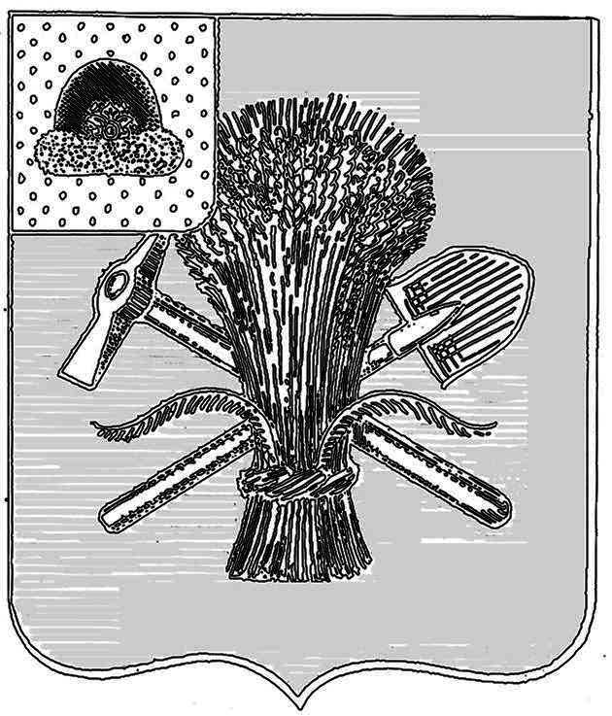
УПРАВЛЕНИЕ ОБРАЗОВАНИЯ АДМИНИСТРАЦИИ
МУНИЦИПАЛЬНОГО ОБРАЗОВАНИЯ -
МИЛОСЛАВСКИЙ МУНИЦИПАЛЬНЫЙ РАЙОН
РЯЗАНСКОЙ ОБЛАСТИ

25.10.2017г. П Р И К А З № 58

« Об организации и проведении муниципального этапа Всероссийской олимпиады школьников в 2017-2018 учебном году»
В соответствии с приказом Министерства образования и науки Российской Федерации от 18 ноября 2013 года № 1252, приказом Министерства образования Рязанской области № 1051 от 23.10.2017 г., в рамках реализации целевой подпрограммы «Одаренные дети»
ПРИКАЗЫВАЮ:
1.Утвердить состав оргкомитета муниципального этапа олимпиады (приложение №1).
2. Провести муниципальный этап предметных олимпиад согласно графику (график прилагается).
3.Местом проведения предметных олимпиад определить:
- филиал МОУ «Милославская школа» «Горняцкая школа» - экономика, физическая культура, технология, МХК, ОБЖ, немецкий язык, химия, биология, физика, французский язык, история, география, информатика, русский язык, математика, английский язык, литература, обществознание.

Время проведения – 10.00 часов.
4.Утвердить состав жюри по оцениванию выполнения заданий олимпиад (приложение №2).
5. Утвердить Положение об апелляции результатов участников муниципального этапа всероссийской олимпиады школьников (приложение №3).

Начальник Управления образования Н.В.Зенкина

